温州市财政局
2019年度政府信息公开工作年度报告

根据《中华人民共和国政府信息公开条例》（以下简称《条例》），特向社会公布温州市财政局2019年度政府信息公开工作年度报告。本报告由基本概况、主动公开政府信息情况、收到和处理政府信息公开申请情况、政府信息公开行政复议及行政诉讼情况、存在的主要问题及改进情况等五大内容组成，并附相关指标统计图表等。本报告中所列数据的统计期限自2019年1月1日起至2019年12月31日止。本报告的电子版可在市财政局门户网站（http://czj.wenzhou.gov.cn/）下载。
一、政府信息公开工作的基本概况
2019年，我局坚持“以公开为常态，不公开为例外”原则，全面落实信息公开条例，夯实主动公开工作基础，规范依申请公开办理流程，健全政府信息全链条管理，全力推进政府信息公开工作,全面提高财政信息透明度，为提高财税管理水平，促进依法行政、依法理财发挥了积极作用。
- 主动公开全面落实。充分运用浙江政务服务网、温州市政府信息公开网站、温州市财政局门户网站、“温州财政”微信、“温州财政”微博、新闻媒体等公开平台和载体，及时主动公开规范性文件、机构设置、行政许可、行政处罚、财政预决算、行政事业性收费、政府集中采购、政府重大投资项目建设资金监管、公务员招考等涉及公众利益调整、需要公众广泛知晓或者需要公众参与决策的政府信息。全年发布信息681条，其中门户网站发布信息569条，微信微博动态信息推送达112条，实现100％电子化。
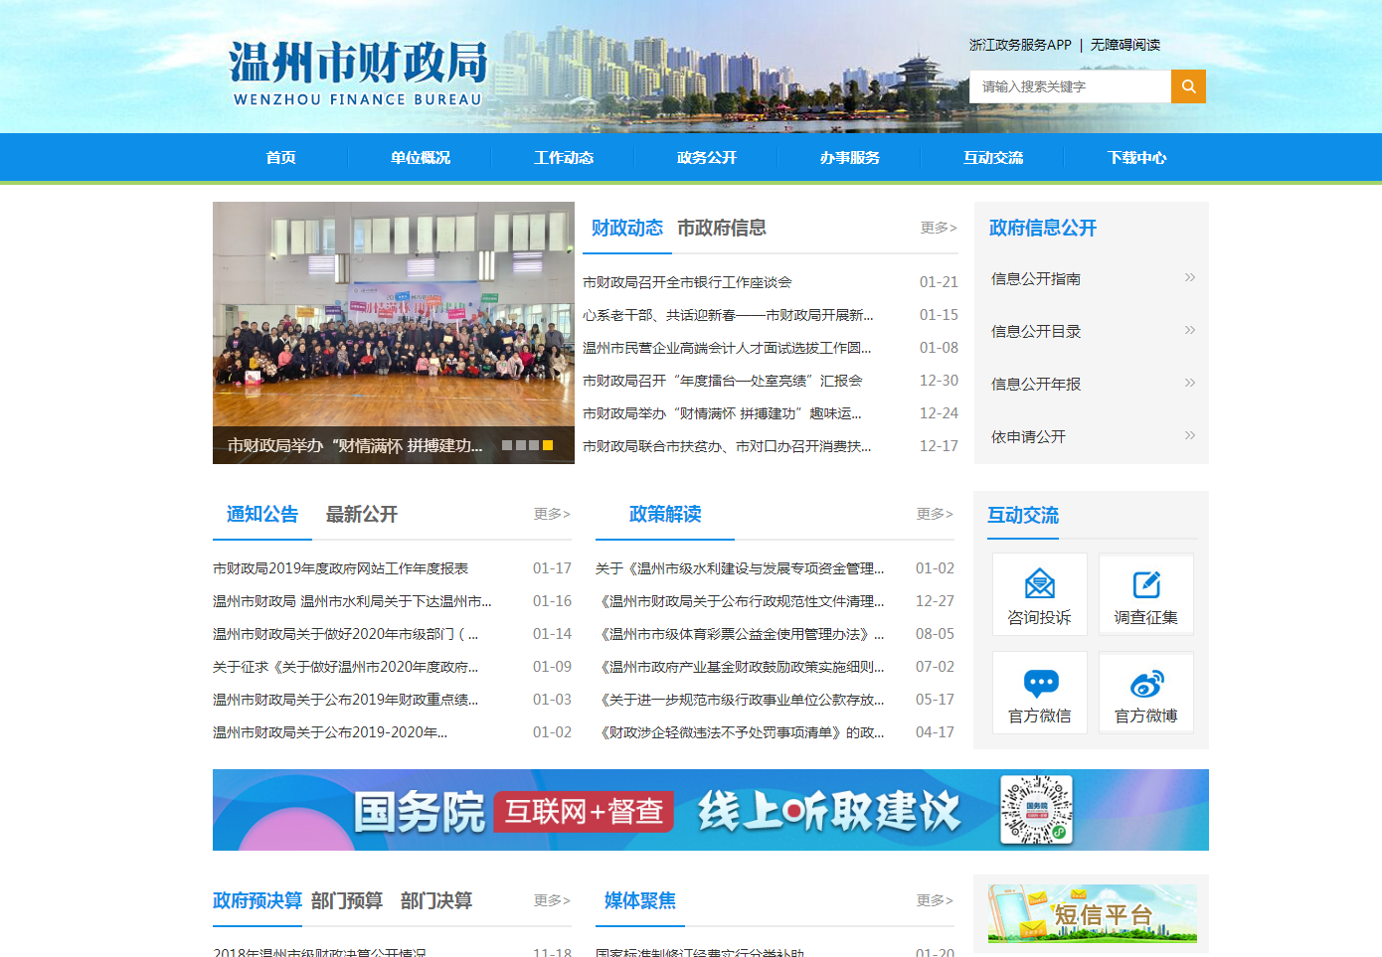
- 重点领域公开有力。大力推进预决算公开工作，根据市级部门预算公开方案，组织编制市级部门预算公开模板，支出按功能科目细化到项级，实行预算批复与预算公开联动，保障措施更加健全，公开机制更加规范。市级除涉密单位以外，所有部门于2019年3月和9月，分别实现了部门预算和部门决算的“公开面100%”“及时率100%”“集中度100%”。另外，还公开了温州市本级地方政府债券情况和温州市本级地方政府债务情况，包括地方政府债券发行及还本付息情况、政府性基金预算执行情况、地方政府一般债务情况、地方政府专项债务情况等。
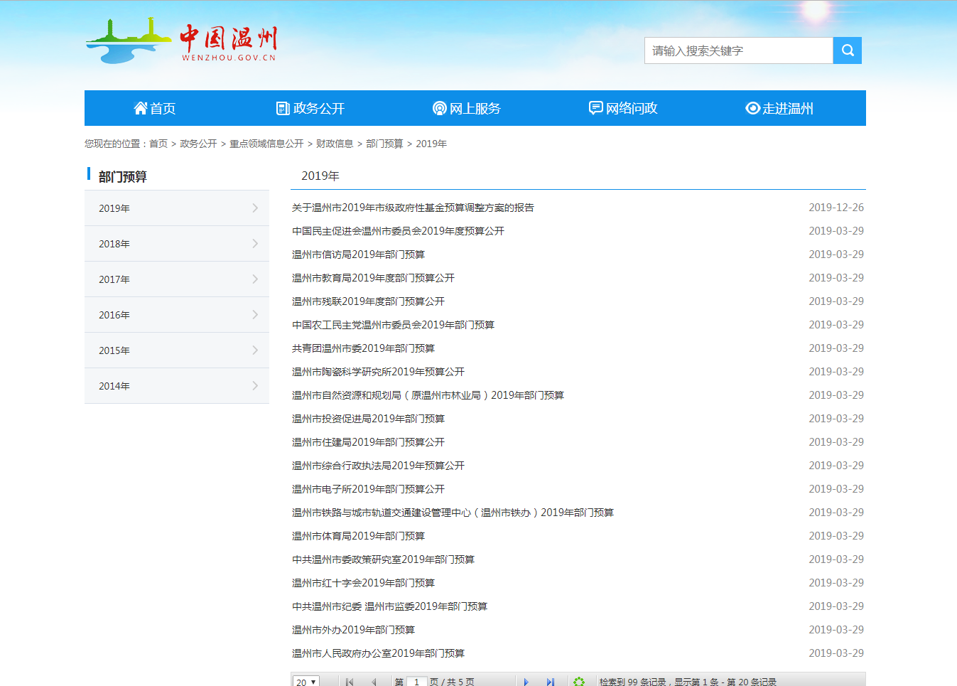
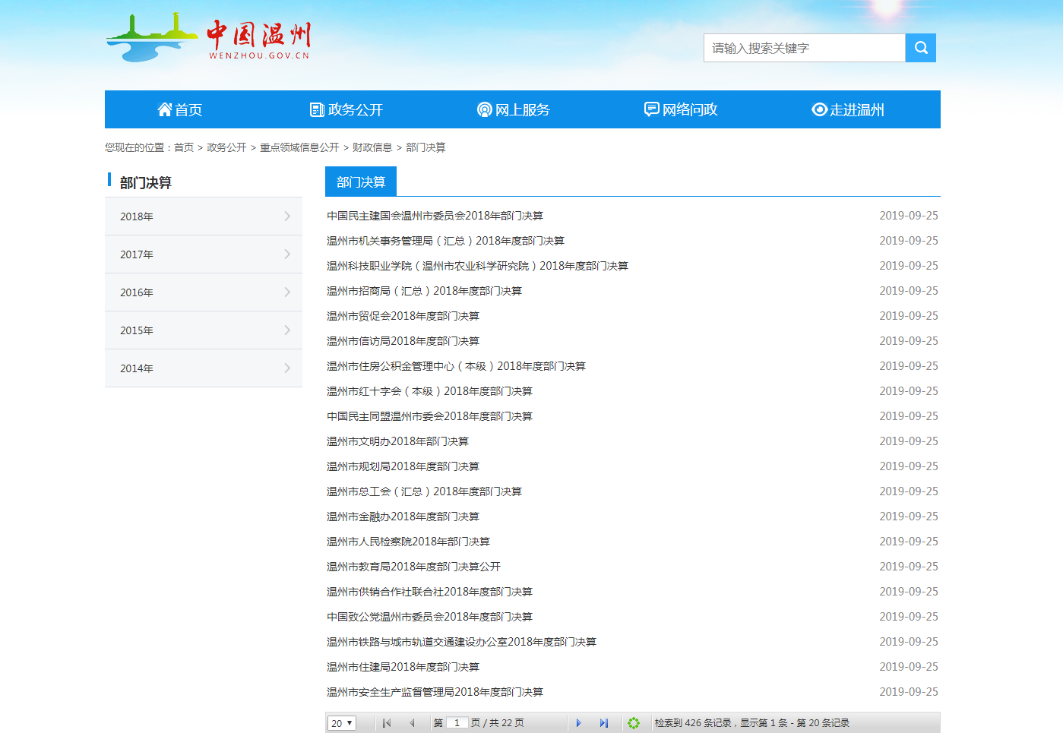
- 依申请公开依法规范。畅通受理渠道，强化多部门协调会商，对申请件依法及时规范处理。2019年我局依申请公开政府信息数量为15件，其中网络申请数 10件、信函申请数5件；同意公开答复数9件，不属于本行政机关公开数4件，同意部分公开答复数1件，信访举报投诉类申请1件。

- 平台建设稳步推进。加强平台管理，安排专人负责管理各个公开平台，内容时时更新，官网页面简洁大方，2019年上线智能检索功能实现了搜索即服务和无障碍浏览，新增了扶贫资金政策栏目，便于网民获取更多重点领域财政信息。我局门户网站独立用户访问总量达347613个，网站总访问量达4451424次。同时，丰富新媒体公开渠道，组建“温州财政系统微信矩阵”，“温州财政”微信微博关注和订阅数达34395个。
- 回应机制逐步健全。2019年，受理并办理依申请公开15件，收到网民咨询留言13条，均迅速回应并及时答复，群众满意度高。共制发规范性文件6件，所有规范性文件按照政务公开要求同步进行解读，并丰富微信、报纸、H5等形式对重要文件进行政策解读，利于公众理解。在市政府政务公开三大评比中，我局全面实施绩效管理政策解读案例被评为政策解读十佳案例。
- 监督保障逐步强化。我局一直重视政府信息公开工作，政府信息公开工作设在办公室，由专职人员负责日常政务信息公开工作，对政府信息公开流程、公开责任、公开内容进行明确。结合部门实际，2019年印发《温州市财政局政府信息公开实施办法》，从制度上强化信息公开体系建设。同时组织参加市政府举办的业务培训，并在全市财政系统举办新修订的《条例》培训，受训人数达70余人。
二、主动公开政府信息情况
第二十条第（一）项
信息内容 | 本年新  制作数量 | 本年新  公开数量 |  | 对外公开总数量
规章 | 0 | 0 |  | 0
规范性文件 | 6 | 6 |  | 6
第二十条第（五）项
信息内容 | 上一年项目数量 | 本年增/减 |  | 处理决定数量
行政许可 | 1 |  | 0 | 0
其他对外管理服务事项 | 0 |  | 0 | 0
第二十条第（六）项
信息内容 | 上一年项目数量 | 本年增/减 |  | 处理决定数量
行政处罚 | 25 |  | 13 | 12
行政强制 | 0 |  | 0 | 0
第二十条第（八）项
信息内容 | 上一年项目数量 |  | 本年增/减
行政事业性收费 | 0 |  | 0
第二十条第（九）项
信息内容 | 采购项目数量 |  | 采购总金额
政府集中采购 | 0 |  | 0
三、收到和处理政府信息公开申请情况
（本列数据的勾稽关系为：第一项加第二项之和，等于第三项加第四项之和） |  |  | 申请人情况
 |  |  | 自然人 | 法人或其他组织 |  |  |  |  | 总计
 |  |  |  | 商业企业 | 科研机构 | 社会公益组织 | 法律服务机构 | 其他
一、本年新收政府信息公开申请数量 |  |  | 11 |  |  |  | 2 |  | 13
二、上年结转政府信息公开申请数量 |  |  | 2 |  |  |  |  |  | 2
三、本年度办理结果 | （一）予以公开 |  | 9 |  |  |  |  |  | 9
 | （二）部分公开（区分处理的，只计这一情形，不计其他情形） |  | 1 |  |  |  |  |  | 1
 | （三）不予公开 | 1.属于国家秘密
 |  | 2.其他法律行政法规禁止公开
 |  | 3.危及“三安全一稳定”
 |  | 4.保护第三方合法权益
 |  | 5.属于三类内部事务信息
 |  | 6.属于四类过程性信息
 |  | 7.属于行政执法案卷
 |  | 8.属于行政查询事项
 | （四）无法提供 | 1.本机关不掌握相关政府信息 | 2 |  |  |  | 2 |  | 4
 |  | 2.没有现成信息需要另行制作
 |  | 3.补正后申请内容仍不明确
 | （五）不予处理 | 1.信访举报投诉类申请 | 1 |  |  |  |  |  | 1
 |  | 2.重复申请
 |  | 3.要求提供公开出版物
 |  | 4.无正当理由大量反复申请
 |  | 5.要求行政机关确认或重新出具已获取信息
 | （六）其他处理
 | （七）总计 |  | 13 |  |  |  | 2 |  | 15
四、结转下年度继续办理
四、政府信息公开行政复议、行政诉讼情况
行政复议 |  |  |  |  | 行政诉讼
结果维持 | 结果纠正 | 其他结果 | 尚未审结 | 总计 | 未经复议直接起诉 |  |  |  |  | 复议后起诉
 |  |  |  |  | 结果维持 | 结果纠正 | 其他结果 | 尚未审结 | 总计 | 结果维持 | 结果纠正 | 其他结果 | 尚未审结 | 总计
 |  |  |  | 0 |  |  | 1 |  | 1 |  |  |  |  | 0
2019年度针对本部门有关政府信息公开事务的行政诉讼为1件，对方已主动撤销。由于国地税征管体制改革等原因（我局原名称“温州市财政地税局”于2018年7月20日变更为“温州市财政局”），导致市政府本级信息平台无法辨识名称更改，因此对方的申请未能及时分派至我局。我局与当事人沟通解释后，对方主动撤销诉讼，我局也第一时间办理了对方的依申请公开件。
五、存在的主要问题及改进情况
我局政府信息公开工作虽然取得了一定成效，但是仍然存在一定的薄弱环节，如主动公开政策解读时，内容还需更加丰富生动；主动公开的栏目建设、信息内容还需进一步完善增加。下一步市财政局将坚持以公开为常态、以不公开为例外，严格贯彻落实《条例》及省市相关文件要求，进一步做好政府信息公开工作。一是加强信息平台建设，优化政府信息公开目录。不断完善政府信息公开类别和目录，不断丰富信息公开的内容，强化信息内容更新。全面优化信息公开的布局，完善在线互动、网上办理等网络交互功能。加大多媒体信息推广力度，加强与其他部门、新闻媒体、社区团体等合作互动，做好民众宣传、交流等工作。二是丰富政策解读形式，加大信息公开力度。探索运用简明回答、现场宣讲等方式，采取图表图解、生动案例、音频视频、卡通等公众喜闻乐见的展现形式进行立体式、多方位解读，真正让群众听得懂、信得过、用得上。三是提升信息公开业务能力，提高信息公开工作的质量。加强《条例》等法律法规和业务知识学习，不断提高政府信息公开人员的工作能力，确保政府信息公开规范、有序，全面提高政府信息公开工作的质量。积极参加省财政厅、市政府组织的政务公开培训，加强不同部门间信息公开工作的学习交流，在学习和交流中寻求新思路、新办法。

